Oficio N° 19.063
rrp/mrb
S.119ª /371ª

VALPARAÍSO, 18 de diciembre de 2023

Tengo a honra comunicar a US. que la Cámara de Diputados, en sesión del día de hoy, de conformidad con lo dispuesto en el artículo 17 A de la ley Nº 18.918, orgánica constitucional del Congreso Nacional, accedió a la solicitud de la Comisión que US. preside en orden a refundir, y en consecuencia tratar conjuntamente, los siguientes proyectos de ley, iniciados en moción, en primer trámite constitucional:

1. El que modifica el Código Penal para agravar las penas aplicables al delito de usurpación, correspondiente al boletín N° 16.410-25.

2. El que modifica cuerpos legales que indica en relación con los tipos penales de usurpación y establece una regla especial de flagrancia, correspondiente al boletín N° 16.411-25.

Hago presente a US. que, de conformidad con lo dispuesto en el artículo 302, número 8 del Reglamento de la Corporación, en el primer informe que emita la comisión deberá señalar expresamente el texto del proyecto, tal como lo haya aprobado o rechazado.

Lo que pongo en vuestro conocimiento, por orden del señor Presidente de la Cámara de Diputados, y en respuesta al oficio de vuestra Comisión N° 606, de 12 de diciembre de 2023.

Dios guarde a US.

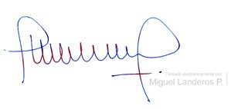

MIGUEL LANDEROS PERKIĆ
Secretario General de la Cámara de Diputados

